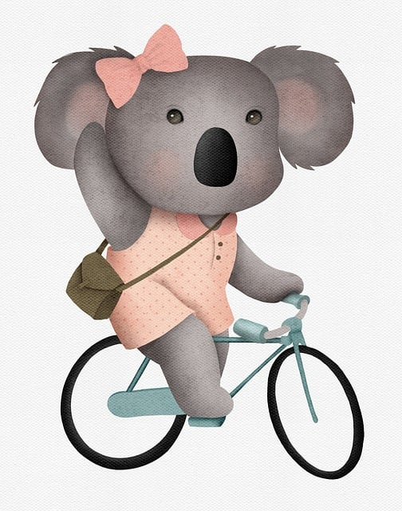
Hei Kotiväki! 1.9.2023
Ensi viikolla eskarissa
Eskaripuuhat:
* Numeromatka
→ Kuinka monta?
→ Luvut 1,2
* Kirjainmatka
→ Viikon kirjain: A.
→ Hienomotorisia harjoituksia.
*Ympäristömatka
→ Tarkkailen ympäristöäni.
→ iloitsen kasvimaan ja puutarhan sadosta.
→ Kerrataan myös sääntöjä, sopimuksia sekä yhdessä toimimisen periaatteita.
Musiikissa: Suomalainen metsä -laulu ja luokan rytmisoittimet.
Kuvaamataidossa/käsitöissä: Oman kuvan kehykset alkavat valmistua. Leipomispuuhia torstaina.
Liikunnassa: Suunnistuksen alkeita.

Muuta
- Tällä viikolla puuhattiin paljon luonnossa edellisellä viikolla olleen Suomen luonnon päivän johdosta. Päivittäin kertasimme yhteisiä sääntöjä ja sopimuksia: kaveri- ja työskentelytaitojen merkitystä ei voi liiaksi korostaa. Ilolla huomasimme, että rutiinit luokassa alkavat tulla tutuiksi ja tavaroiden paikat löytyä. Kirjainmatkalla kuunneltiin, treenattiin kynän käyttämistä ja keskustelemista. imella. Numeromatkalla laskettiin lukumääriä, treenattiin piirtämään lukuja 1 ja 2 sekä työstettiin metsämatikkaa. Ympäristömatkalla tehtiin havaintoja ympäröivästä luonnosta. Musiikkitunti pidettiin myös poikkeuksellisesti metsän keskellä, jossa lauloimme suomalaisesta metsästä, soitimme luonnon rytmisoittimilla ja lopuksi leikimme perinteistä Karhu nukkuu -laululeikkiä sekä rentouduimme tekonurmella ilmapalloharjoituksen avulla. Kädentaidoissa upeat omat kuvat alkoivat valmistua. Liikunnassa juostiin värisuunnistaen sekä perjantaina taituroitiin pyörillä temppuradalla sekä ajettiin maastoajoa koulun ympärillä. Tiistaina Susanna-veo oli mukana puuhissa aamupäivällä kanssamme ja iltapäivällä evästimme Päivi-open kerhossa, torstaina srk:n Eija tuli moikkaamaan meitä ja perjantaina Minna-ope touhusi kanssamme. Viikon hauskana juttuna oli se, että tuumittiin vastauksia tärkeille aikuisillemme siitä, millaisia he meidän mielestämme ovat. Lisäksi meitä huvitti, kun tärkeät aikuiset tulivat eskariin ja kouluun eli torstain vanhempainiltaan.
- Vanhempainiltapostia Teille, jotka ette tällä kertaa ennättäneet mukaan, löytyy lapsenne repusta pe 1.9. Toivottavasti pussukasta, ”lukuvuoden selviytymispakkauksesta”, on Teille iloa <3.
- Suomalaisen ruoan viikko.
→ Kouluruokailun lomassa harjoittelemme sosiaalisia vuorovaikutustaitoja ja yhdessä ruokailemista.
→ Opettelemme arvostamaan ruokaa ja maistelemaan uusiakin makuja.
→ Kertaamme hyvien tapojen merkitystä ruokailussa.

- Ke 6.9.
→ Mikäli Teiltä liikenisi jotakin pientä puutarhan ja/tai kasvimaan satoa lähetettäväksi luokkaan ”reppupostina”, ottaisimme sen ilolla vastaan ja maistelisimme täällä yhdessä? Porkkanoita, omppuja, joitakin marjoja – kiitos jo etukäteen :)!
- To 7.9.
→ Leipomis- ja lelupäivä. Eskarit leipovat pienryhmissä ja yhdessä herkuttelemme lämpimäisillä ruokailun jälkeen.
→ Reppuun saa pakata mukaan essun, jos löytyy ja yhden lelun.
→ Srk:n Eijan tuokio päivän päätteeksi.

Iloista alkanutta syyskuuta,
Jonna-ope sekä Susanna ja Katja-ohjaajat

